Názvosloví – značky prvků
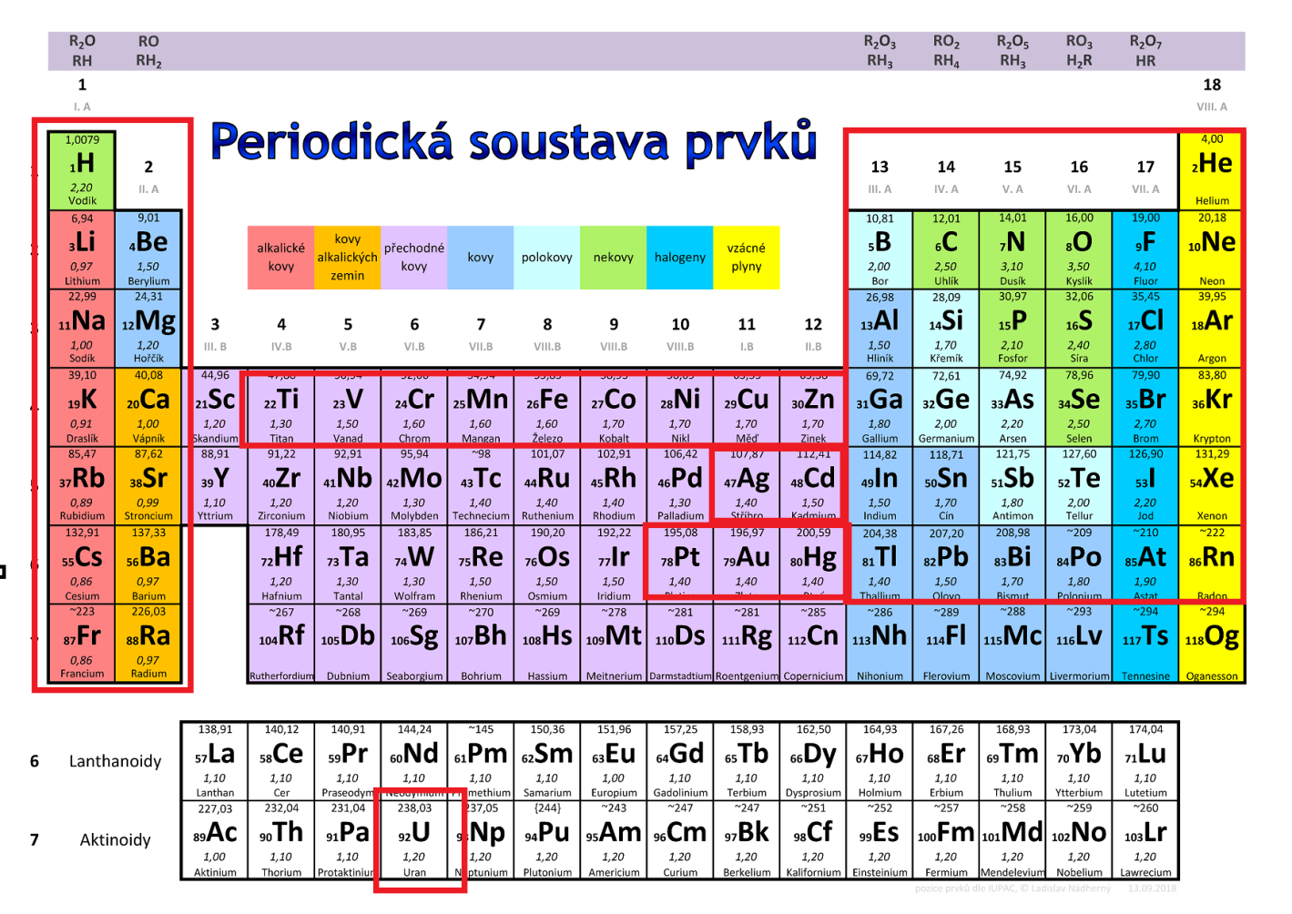
Milí žáci,
znalost prvků je nedílnou součástí chemie, proto se prosím seznamte během svého samostudia se značkou a názvem prvků vyznačených červenými rámečky. Značky zbylých prvků jsou nepovinné.
Nepovinná práce navíc
Na prvky existují různé říkanky, pomocí kterých se je lze naučit.
Např. na 1.skupinu
Hana Líbala Na Kolena Robustního Cestáře Františka.
- Za vytvoření šesti vět na 13. – 18. skupinu je jedna jednička. (někteří již odevzdali během řádné docházky)
- Za vytvoření věty na 1. a 2. skupinu + na kovy ve 4. periodě (od titanu po zinek) je další.
- Za vytvoření dvou vět na lanthanoidy a aktinoidy je třetí jednička.
Důrazně upozorňuji, že tato práce je o vlastní tvorbě, nikoliv o kopírování již vytvořených prací z internetu. Říkanky odevzdejte přes email nebo při první běžné hodině chemie. V případě dotazů využijte zprávy přes ŠkoluOnline nebo školní email.
Mgr. Jiří Švehla

